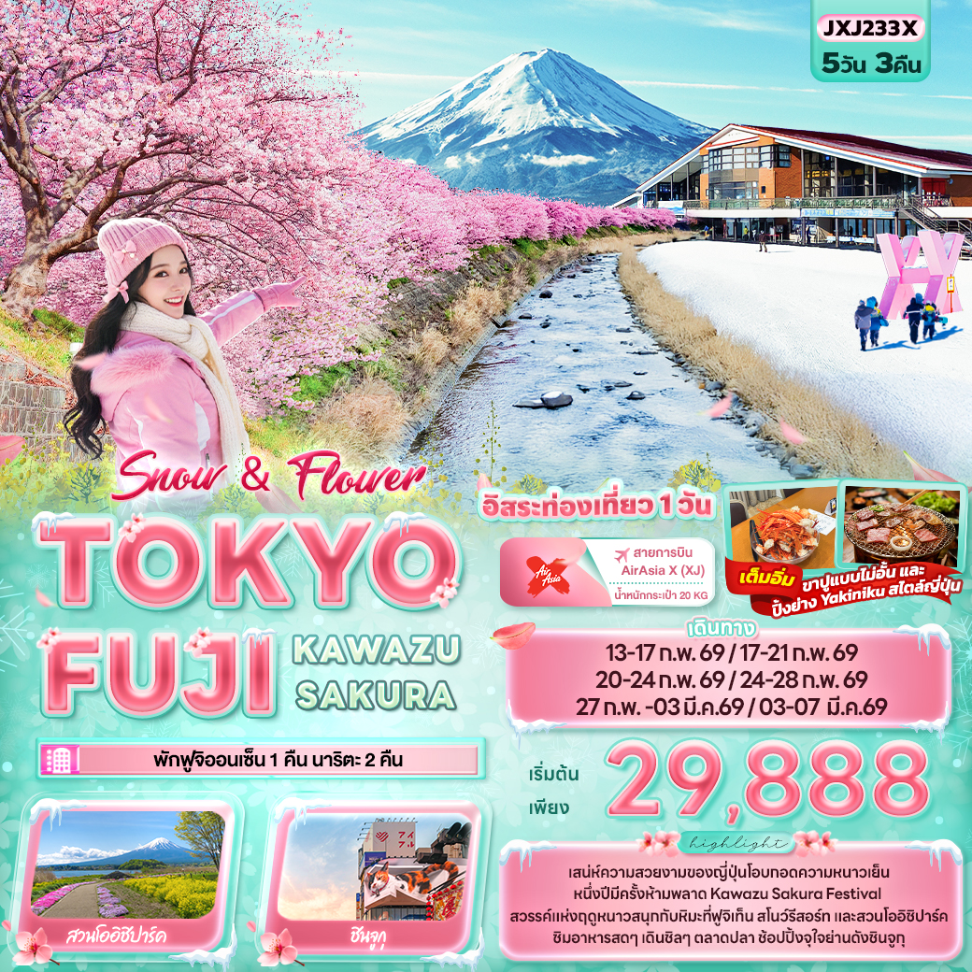
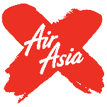
FLIGHT:
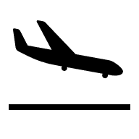

DMK NRT NRT DMK
เที่ยวบิน เวลาออก เวลาถึง
XJ601
09.15
14.40
เที่ยวบิน เวลาออก เวลาถึง
XJ600
23.55
08.00





JXJ233X Snow & Flower TOKYO FUJI
KAWAZU SAKURA 5วัน 3คืน

เสน่ห์ความสวยงามของญี่ปุ่นโอบกอดความหนาวเย็น
หนึ่งปีมีครั้งห้ามพลาด Kawazu Sakura Festival
สวรรค์แห่งฤดูหนาวสนุกกับหิมะที่ฟูจิเท็น สโนว์รีสอร์ท และสวนโออิชิปาร์ค
ชิมอาหารสดๆ เดินชิลๆ ตลาดปลา ช้อปปิ้งจุใจย่านดังชินจูกุ
▪ อิสระท่องเที่ยวหนึ่งวัน
▪ พักฟูจิออนเซ็น 1 คืน นาริตะ 2 คืน
▪ เต็มอิ่ม! ขาปูแบบไม่อั้น และ ปิ้งย่าง Yakiniku สไตล์ญี่ปุ่น

เดินทางโดยสายการบิน AirAsia X (XJ) น้ำหนักสัมภาระโหลดใต้ท้องเครื่อง 20 kg. / CARRY ON 7 kg.
วันที่ | โปรแกรมท่องเที่ยว | เช้า | เที่ยง | เย็น | โรงแรม
1 | ท่าอากาศยานนานาชาติดอนเมือง ประเทศไทย  XJ600 DMK-NRT 23.55-08.00
2 | ท่าอากาศยานนานาชาตินาริตะ ประเทศญี่ปุ่น – จังหวัดคานางาวะ – ตลาดปลา – เมืองคาวาซุ – Kawazu Sakura Festival 2026 – จังหวัดยามานาชิ – พักฟูจิออนเซ็น |  |  |  | Hotel Yukari no Mori Yamanakako Onsen  3* หรือ ระดับใกล้เคียงกัน
3 | สวนโออิชิปาร์ค – Duty Free – ฟูจิเท็นสโนว์รีสอร์ท (ไม่รวมค่าเข้าและอุปกรณ์) – โตเกียว – ย่านชินจูกุ - นาริตะ |  |  |  | Hedistar Hotel Narita  3* หรือ ระดับใกล้เคียงกัน
4 | อิสระท่องเที่ยวตามอัธยาศัย หนึ่งวันเต็ม! |  |  |  | Hedistar Hotel Narita  3* หรือ ระดับใกล้เคียงกัน
5 | ท่าอากาศยานนานาชาตินาริตะ ประเทศญี่ปุ่น – ท่าอากาศยานนานาชาติดอนเมือง ประเทศไทย  XJ601 NRT-DMK 09.15-14.40
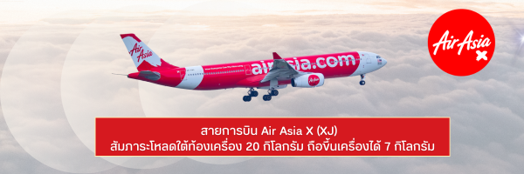

วันที่หนึ่ง ท่าอากาศยานนานาชาติดอนเมือง ประเทศไทย
วันเดินทาง | ราคาผู้ใหญ่  (บาท) | ราคาเด็ก  (บาท) | พักเดี่ยว/เดินทาง  ท่านเดียว เพิ่ม (บาท) | ที่นั่ง | หมายเหตุ
13-17 กุมภาพันธ์ 2569 | 31,888 | ไม่มีราคาเด็ก  (Infant ไม่เกิน 2 ปี 6,000 บาท) | 7,500 | 34
17-21 กุมภาพันธ์ 2569 | 31,888 | ไม่มีราคาเด็ก  (Infant ไม่เกิน 2 ปี 6,000 บาท) | 7,500 | 34
20-24 กุมภาพันธ์ 2569 | 31,888 | ไม่มีราคาเด็ก  (Infant ไม่เกิน 2 ปี 6,000 บาท) | 7,500 | 34
24-28 กุมภาพันธ์ 2569 | 29,888 | ไม่มีราคาเด็ก  (Infant ไม่เกิน 2 ปี 6,000 บาท) | 7,500 | 34
27 กุมภาพันธ์ – 03 มีนาคม 2569 | 34,888 | ไม่มีราคาเด็ก  (Infant ไม่เกิน 2 ปี 6,000 บาท) | 7,500 | 34
03-07 มีนาคม 2569 | 29,888 | ไม่มีราคาเด็ก  (Infant ไม่เกิน 2 ปี 6,000 บาท) | 7,500 | 34
20.00 น. พร้อมกันที่ ณ ท่าอากาศยานนานาชาติดอนเมือง ประเทศไทย อาคารผู้โดยสารระหว่างประเทศขาออก ชั้น 3 เคาน์เตอร์สายการบิน AIR ASIA X (XJ) มีเจ้าหน้าที่ของบริษัทฯ คอยอำนวยความสะดวกด้านเอกสารและติดแท็กกระเป๋า
23.55 น. เดินทางสู่ ท่าอากาศยานนานาชาตินาริตะ ประเทศญี่ปุ่น โดยสายการบิน AIR ASIA X(XJ) เที่ยวบินที่ XJ600
(ค่าทัวร์ไม่รวมค่าอาหารบนเครื่อง บนเครื่องมีจำหน่าย)
วันที่สอง ท่าอากาศยานนานาชาตินาริตะ ประเทศญี่ปุ่น - จังหวัดกุมมะ - วัดโชรินซัน ดารุมะจิ - คุซัทสึอนเซ็น (ยุบาตาเกะ+การแสดงที่โรงอาบน้ำเน็ตสึโนะยุ) – พักออนเซน อาหาร เที่ยง, เย็น

08.00 น.เดินทางถึง ท่าอากาศยานนานาชาตินาริตะ ประเทศญี่ปุ่น (เวลาท้องถิ่นเร็วกว่าประเทศไทย 2 ชั่วโมง กรุณาปรับนาฬิกาของท่านเป็นเวลาท้องถิ่น เพื่อความสะดวกในการนัดหมาย) นำท่านผ่านพิธีตรวจคนเข้าเมืองและศุลกากร สำคัญ!!! ประเทศญี่ปุ่นไม่อนุญาตให้นำอาหารสด จำพวก เนื้อสัตว์ พืช ผัก ผลไม้ เข้าประเทศ หากฝ่าฝืนจะมีโทษจับและปรับ เดินทางสู่ จังหวัดคานางาวะ (Kanagawa) (ใช้เวลาเดินทางโดยประมาณ 3 ชั่วโมง) มีภูมิประเทศที่หลากหลาย ประกอบไปด้วยภูเขา ป่าไม้ ชายหาด แม่น้ำ มีสถานที่ท่องเที่ยวยอดนิยมมากมาย
เที่ยง รับประทานอาหารเที่ยง (มื้อที่1) บริการอาหารแบบ BENTO
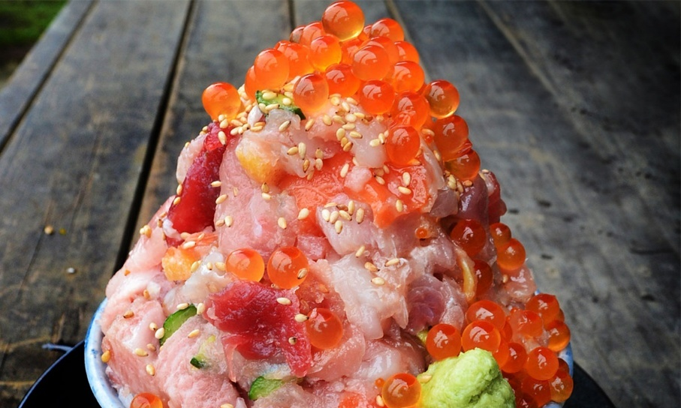
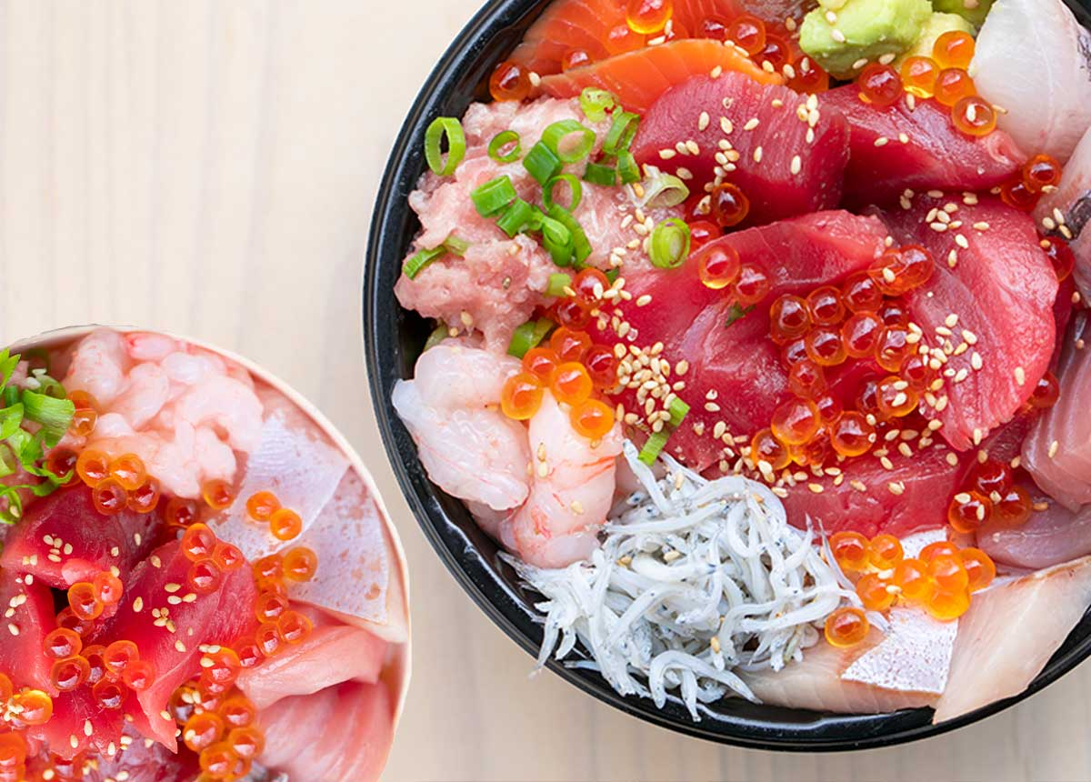
🍣 สวรรค์นักชิมอาหารทะเลสดใหม่!! ตลาดปลา (Fish Market) ไม่ใช่แค่ตลาดปลา แต่คือ "ครัวแห่งท่าเรือประมง" สัมผัสอาหารทะเลญี่ปุ่นรสชาติแท้ๆ อาหารทะเลสดใหม่หลากหลายชนิด ไม่ว่าจะเป็นปลาทูน่า ปลาแซลมอน ปลาหมึก กุ้ง หอย รวมไปถึงซูชิที่ทำสดใหม่ และ ของฝากของแห้งอื่นๆ อีกมากมาย (ค่าทัวร์ไม่รวมค่าอาหารที่ตลาดปลา)
เดินทางสู่ เมืองคาวาซุ (Kawazu-cho) (ใช้เวลาเดินทางโดยประมาณ 2 ชั่วโมง) ตั้งอยู่ในใน จังหวัดชิซูโอกะ มีทัศนียภาพที่สวยงามทั้งวิวทะเลและวิวป่าเขา ธรรมชาติดีเยี่ยมจนดึงดูนักท่องเที่ยวตลอดทั้งปี 💖 ตะโกนออกไปว่าสวย! Kawazu Sakura Festival 2026 สัมผัสบรรยากาศญี่ปุ่นแบบโรแมนติกตั้งแต่ต้นปี แล็วลืมซากุระสีชมพูอ่อนไปก่อน เพราะคาวาซุซากุระมาพร้อมกับสีชมพูที่เข้มและสดใสกว่ามาก ฉากหลังมีซากุระกว่า 8,000 ต้นทำให้ถ่ายรูปออกมาแล้วสีไม่จืดชืด ไม่ต้องแต่งเพิ่มก็ปัง!
Highlight! ขนมสุดน่ารัก “ไทยากิซากุระ” ที่เป็นรูปปลาสีชมพูแปลกตา หรือใครจะซื้อมาใช้ถือถ่ายรูปเก๋ๆ ก็ดูน่ารักไม่น้อย

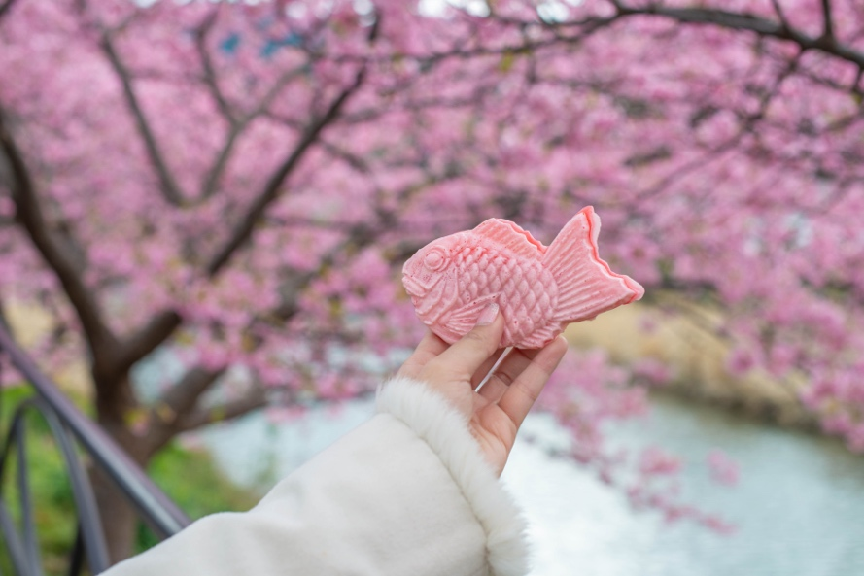
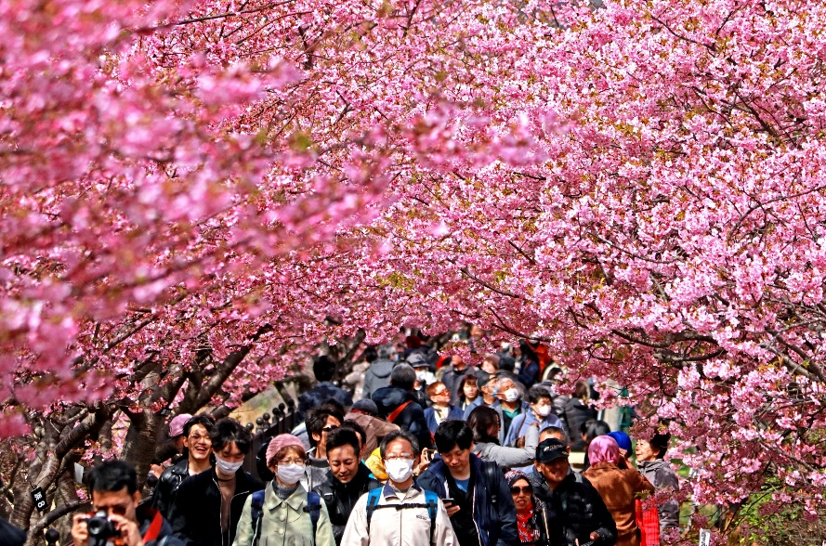
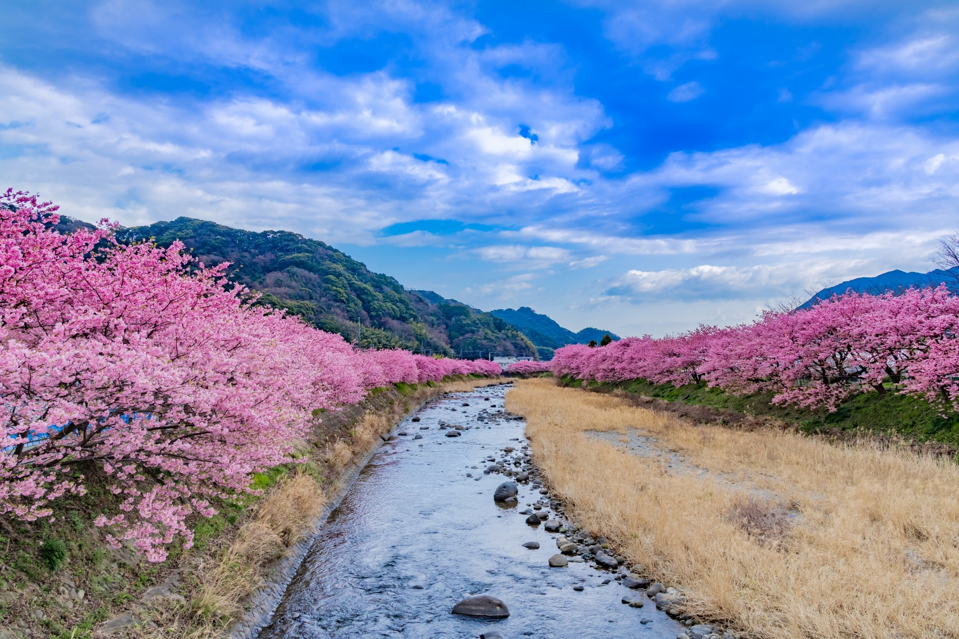
(สามารถรับชมดอกซากุระได้ประมาณช่วงวันที่ 02 กุมภาพันธ์ – 08 มีนาคม 2569 ทั้งนี้การบานของดอกซากุระ บานเร็วหรือช้า ขึ้นอยู่กับสภาพอากาศในแต่ละปี)
เดินทางสู่ จังหวัดยามานาชิ (Yamanashi) (ใช้เวลาเดินทางโดยประมาณ 2 ชั่วโมง) เป็นที่รู้จักจากทัศนียภาพทางธรรมชาติที่สวยงาม รวมถึงภูเขาไฟฟูจิอันโดดเด่น หากมีโอกาสต้องมาสักครั้ง
เย็น รับประทานอาหารเย็น (มื้อที่2) พิเศษบุฟเฟ่ต์ขาปู!! ชนิดของขาปูขึ้นอยู่กับการนำเข้าของโรงแรม
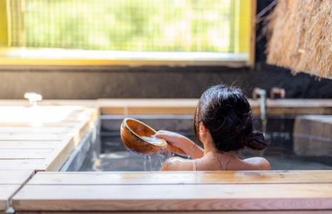
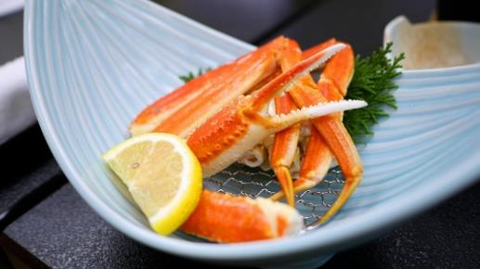
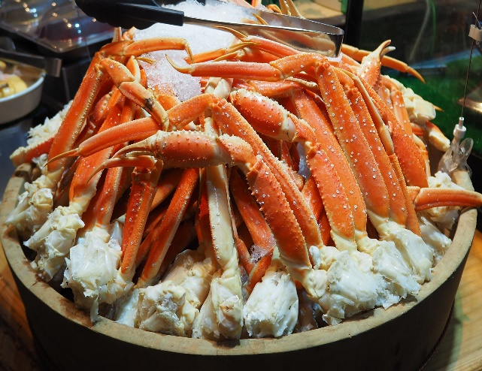

Highlight! เมนูที่มาญี่ปุ่นแล้วต้องได้ลิ้มลองคงไม่พ้น ขาปูยักษ์ แล้วให้ทานเป็นแบบไม่อั้นบุฟเฟ่ต์อีก !! ขาปูที่เนื้อแน่น สดใหม่ ลองกินกับน้ำจิ้มสไตล์ ญี่ปุ่นสักครั้งคงจะฟินไม่น้อย หลังจากมื้ออาหาร ยังมี ออนเซ็น (Onsen)ให้แช่ เพื่อคลายความเหนื่อยล้าจากการเดินทางหรือความเครียดในเรื่องต่างๆ
โอ้โห คุ้มยิ่งกว่าคุ้ม !!

ที่พัก: Hotel Yukari no Mori Yamanakako Onsen 3* หรือระดับและเมืองใกล้เคียงกัน
ชื่อโรงแรมที่ท่านพัก ทางบริษัทจะทำการแจ้งพร้อมใบนัดหมาย 5-7 วันก่อนเดินทาง
กรณีที่พักจังหวัดยามานาชิเต็ม ทางบริษัทฯ ขอสงวนสิทธิ์ปรับไปพักจังหวัดชิซุโอกะแทน โดยไม่แจ้งให้ท่านทราบล่วงหน้าทุกกรณี
วันที่สาม สวนโออิชิปาร์ค – Duty Free – ฟูจิเท็นสโนว์รีสอร์ท (ไม่รวมค่าเข้าและอุปกรณ์) – โตเกียว – ย่านชินจูกุ - นาริตะ อาหาร เช้า, เที่ยง

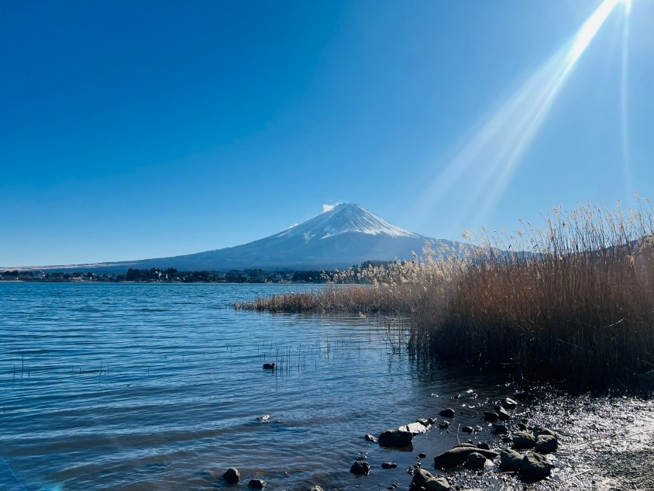
เช้า รับประทานอาหารเช้า ณ โรงแรม (มื้อที่3)
มนต์เสน่ห์ภาพฝันของภูเขาไฟฟูจิ 🗻 สวนโออิชิ ปาร์ค (Oishi Park) เป็นจุดชมวิวที่สามารถเห็นภูเขาไฟฟูจิได้เกือบทั้งลูก(ในวันที่อากาศดี) ที่ตั้งอวดโฉมโดยมีผืนน้ำนิ่งสงบของ ทะเลสาบคาวากุจิโกะ ทำหน้าที่เป็นฉากหน้าสุดตราตรึง ปล่อยใจไปกับบรรยากาศการพักผ่อนสไตล์ญี่ปุ่น ดื่มด่ำกับทิวทัศน์สุดผ่อนคลาย พร้อมสนุกไปกับการเลือกซื้อของที่ระลึกพื้นเมืองและขนมรสเลิศที่เป็นเอกลักษณ์ของย่านนี้ 🎁
(**การบานของดอกไม้ ทั้งนี้ขึ้นอยู่กับสภาพอากาศในแต่ละปี)
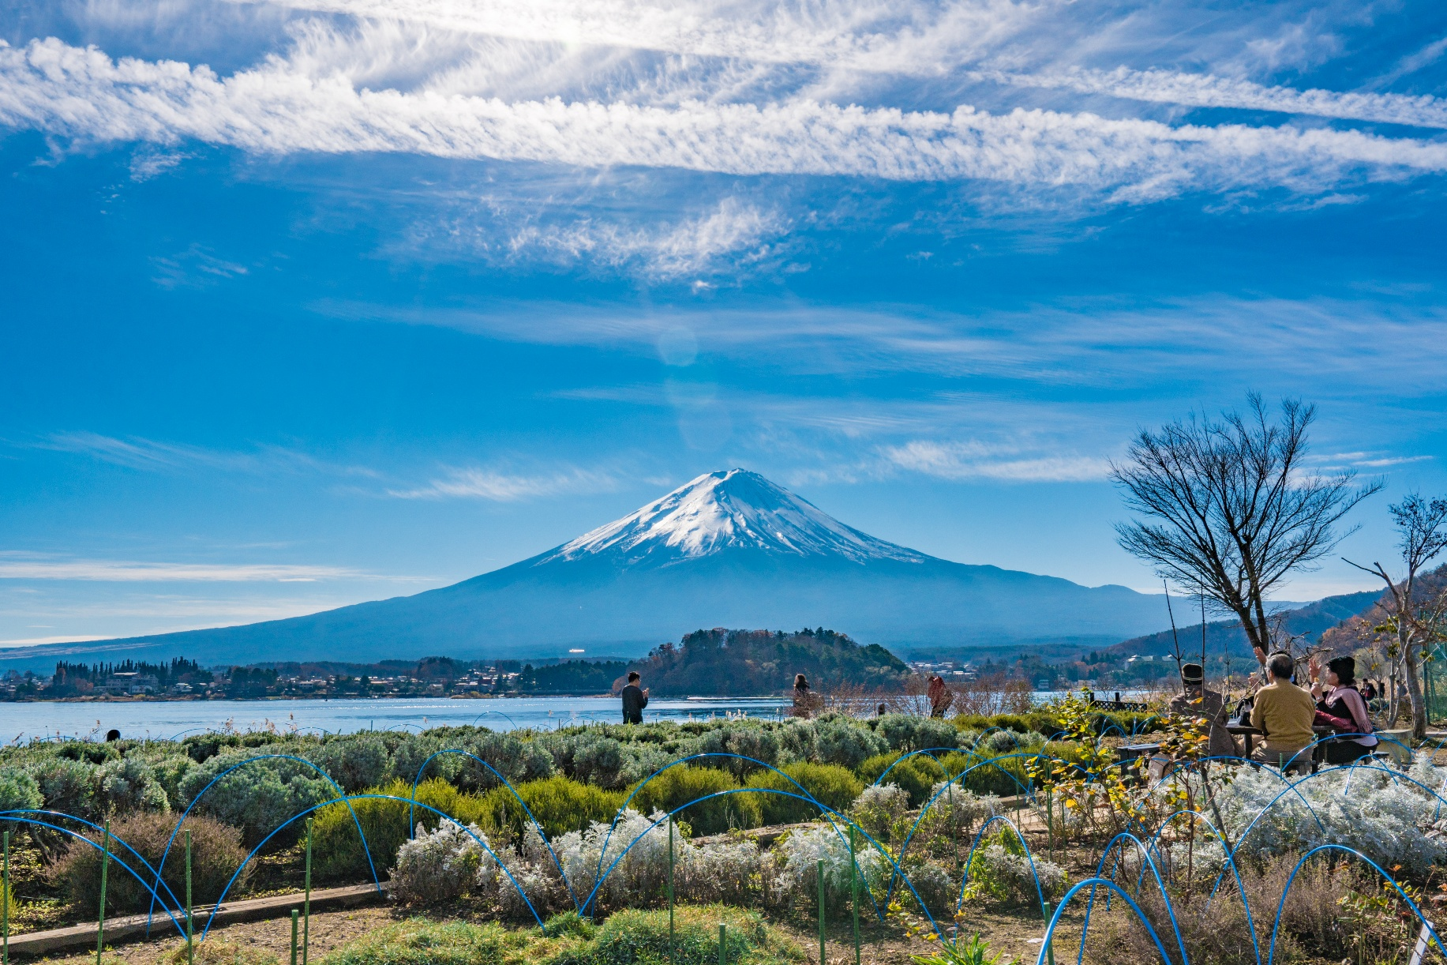
ช้อปปิ้งที่ ดิวตี้ฟรี (Duty free) แหล่งช้อปปลอดภาษี ที่รวบรวมสินค้าราคาพิเศษ และมีชื่อเสียงที่เห็นแล้วต้องรู้ว่ามาจากประเทศญี่ปุ่นเช่น โฟมถ่านหินภูเขาไฟ วิตามิน อาหารเสริม ครีมต่างๆ ขนมญี่ปุ่นหลากหลายชนิด รวมไปถึงชาเขียว ผลิตภัณฑ์ขึ้นชื่อของญี่ปุ่น เป็นต้น ให้ทุกท่านสามารถเลือกซื้อเป็นของฝาก ❄️ ตะลุยหิมะสุดฟินที่ ฟูจิเท็นสโนว์รีสอร์ท (Fujiten Snow Resort) ตั้งอยู่ที่เชิงเขาฟูจิในช่วงฤดูหนาวที่นี่เป็นสกีรีสอร์ทขนาดใหญ่ และฟินขั้นสุดกับภาพ ภูเขาไฟฟูจิ ที่ตั้งตระหง่านเป็นฉากหลังแบบ HD ให้คุณกดชัตเตอร์รัว ๆ เก็บภาพความสวยงามระดับ Unseen ได้ทุกมุม 📸🗻 เพลิดเพลินกับการเลือกซื้อของป่าและสินค้าพื้นเมืองที่ไม่เหมือนใคร (ค่าทัวร์ไม่รวมค่าเข้า Snow Park และอุปกรณ์เล่นหิมะ)

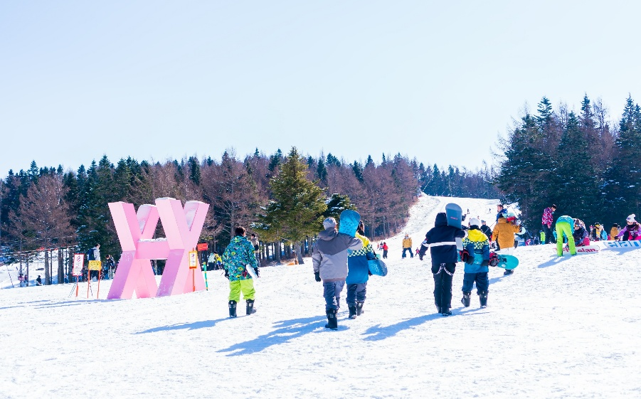
(กรณีการตกของหิมะ ตกไวหรือตกช้า และปริมาณมากหรือปริมาณน้อย ทั้งนี้ขึ้นยู่กับสภาพอากาศในแต่ละปี)
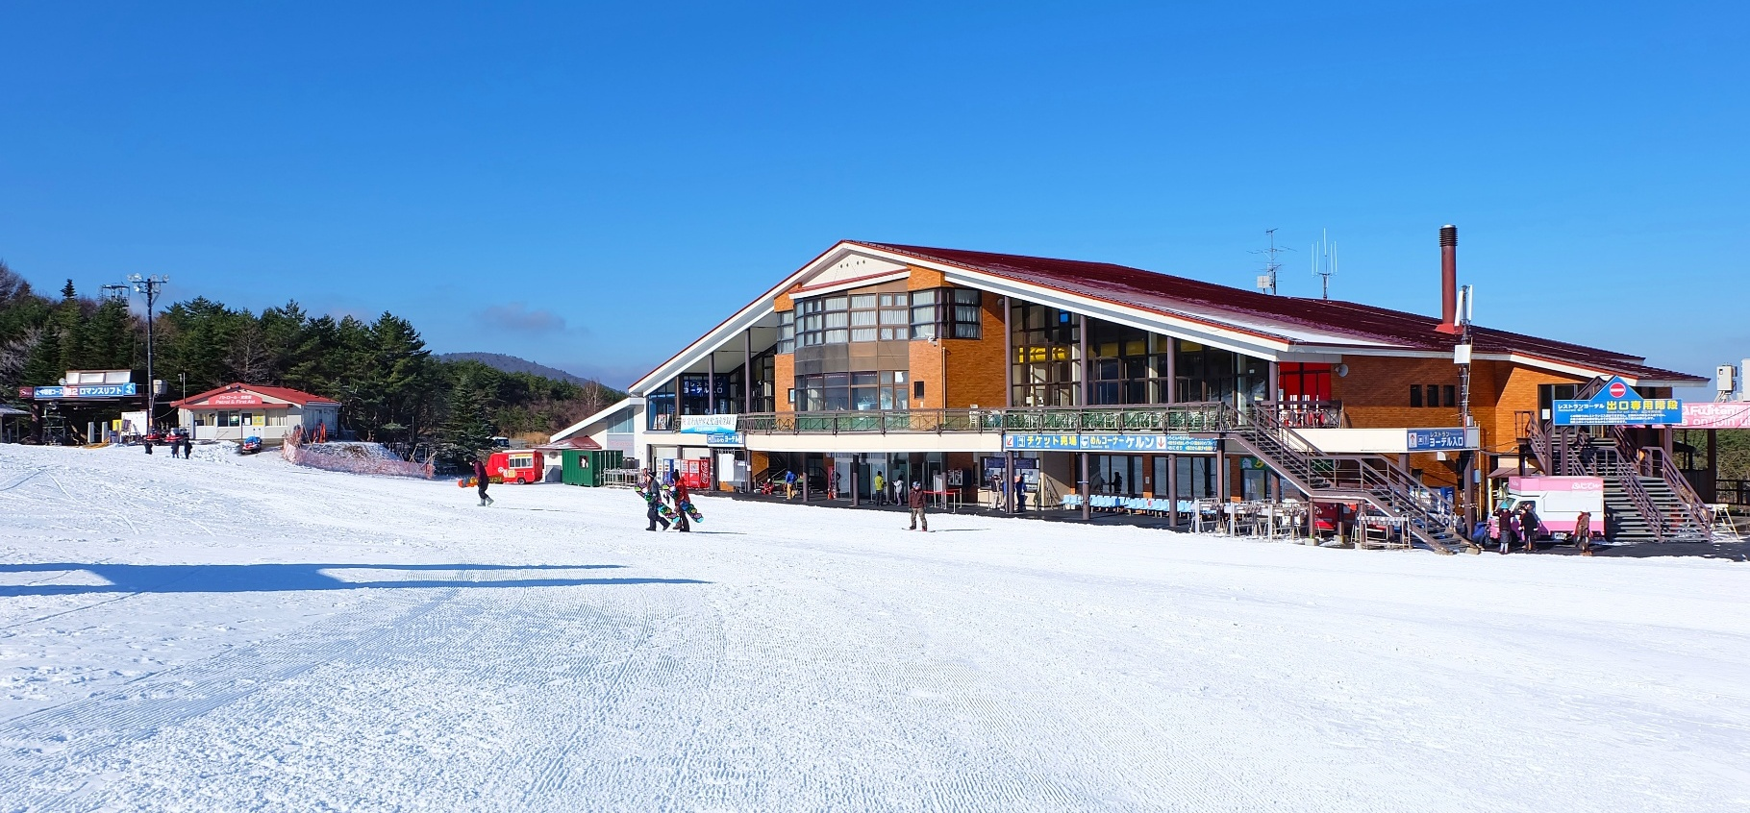
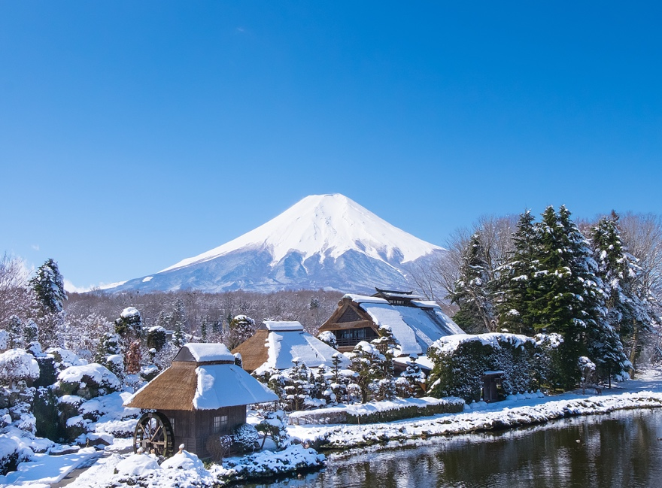
(*ขอสงวนสิทธิ์กรณีหิมะที่ จิเท็นสโนว์รีสอร์ท (Fujiten Snow Resort) ยังไม่ตก หรือหิมะมีปริมาณไม่มากพอ ทำให้ลานสกียังไม่เปิดให้ใช้งาน โดยเปลี่ยนไป หมู่บ้านโอชิโนะ ฮักไก (Oshino Hakkai Village) เป็นหมู่บ้านที่ตั้งอยู่ใกล้ภูเขาไฟฟูจิ บริเวณทะเลสาบยามานาคาโกะ (Lake Yamanaka-ko) ซึ่งในปี 2013 ฟูจิซังได้รับเลือกให้เป็นมรดกทางวัฒนธรรมของโลกในบริเวณนี้มีบ่อน้ำใสๆ รวมกันกว่า 8 บ่อ เป็นน้ำที่เกิดจากการละลายของหิมะจากบนภูเขาไฟฟูจิมีอายุมามากกว่า 1,200 ปี อิสระถ่ายภาพ หรือ ชิมของอร่อยๆ เช่น โมจิย่าง แสนอร่อย ซึ่งเป็นของขึ้นชื่อของหมู่บ้านแห่งนี้นั้นเอง โดยไม่ได้แจ้งให้ท่านทราบล่วงหน้าทุกกรณี)

เที่ยง รับประทานอาหารเที่ยง (มื้อที่4) เมนูพิเศษ Yakiniku Buffet
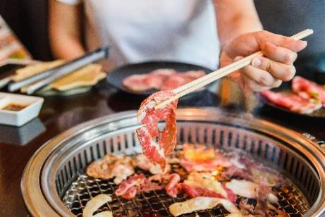
Highlight! Yakiniku ปิ้งย่างสไตล์ญี่ปุ่น สวรรค์ของคนรักปิ้งย่าง ทานอาหารไป ได้พูดคุยกัน คงจะ Moment ที่ดีและฟินไม่น้อย

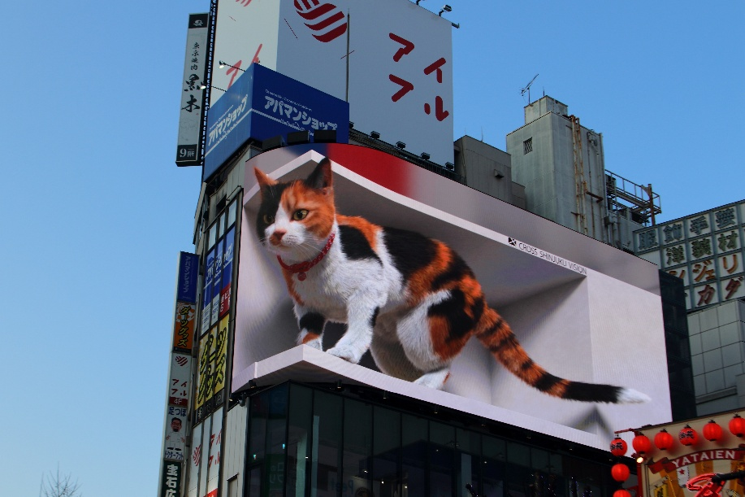
เดินทางสู่ โตเกียว(Tokyo) (ใช้เวลาเดินทางโดยประมาณ 2 ชั่วโมง) มหานครที่คึกคัก เต็มไปด้วยวัฒนธรรม ประวัติศาสตร์ และความทันสมัย เมืองนี้มีอะไรให้ดูและทำมากมาย ตั้งแต่ชมวัดวาอารามโบราณ ไปจนถึงช้อปปิ้งในย่านแฟชั่นสุดทันสมัย เช็คอินแลนด์มาร์คสุดฮิต ศูนย์รวมแฟชั่นและไอเท็มเด็ดใจกลางโตเกียว! 🏢🛍️ย่านชินจูกุ (Shinjuku) (ใช้เวลาเดินทางประมาณ 30 นาที) มาที่เดียวจบ! ไม่ว่าจะสายไฮเอนด์หรือสายคุ้มค่า ชินจูกุพร้อมเสิร์ฟทุกความต้องการของคุณแบบจัดเต็ม! อาทิเช่น เครื่องใช้ไฟฟ้า, กล้องถ่ายรูป, นาฬิกา, เสื้อผ้า,รองเท้า และช้อปเครื่องสำอางแบรนด์ดังระดับโลกอย่าง SK-II, Shiseido, Kose, Kanebo และอีกมากมาย ในราคาที่ดีต่อใจ 💄 ยังมีร้าน100เยน (อยู่ตึก PEPE ชั้น 8) ซึ่งสินค้าทุกอย่างภายในร้านจะราคา 100 เยน เท่ากันหมด หรือเป็นร้านดองกี้และร้านมัตสึโมโต้ที่รวมสินค้า ที่ขายสินค้าราคาถูกสารพัดอย่างเอาไว้
Highlight! ตามรอยแมว 3 มิติตั้งอยู่บนตึก Cross Shinjuku Vision ที่ดูเหมือนจริง มีชีวิตชีวา และสามารถเห็นได้ตั้งแต่เวลาประมาณ 7.00 น. จนถึง 1.00 น. ทุกวัน

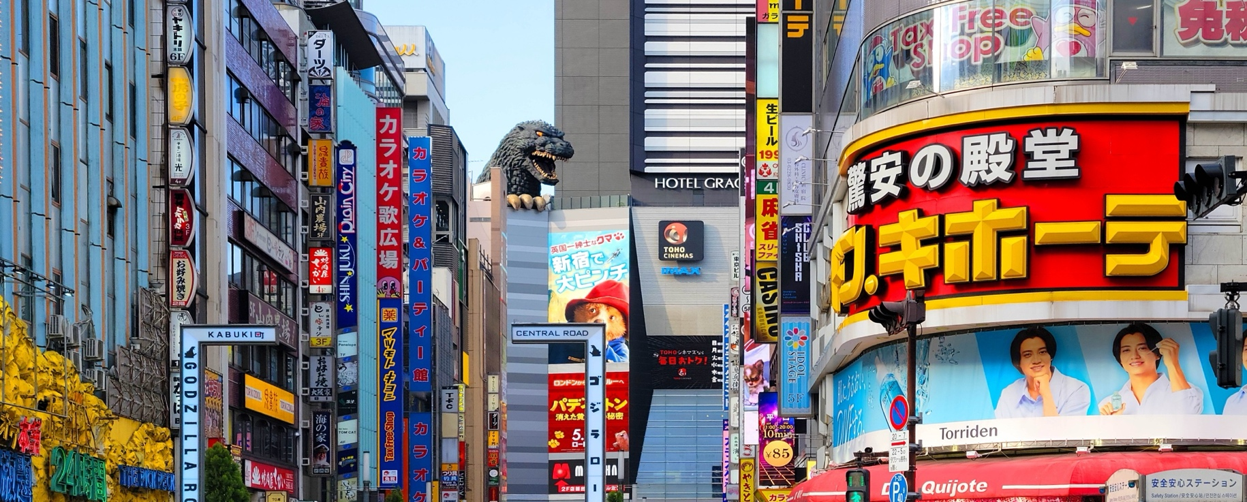

เดินทางสู่เมืองนาริตะ (Narita) (ใช้เวลาเดินทางโดยประมาณ 1 ชั่วโมง) เป็นเมืองในฝันของใครหลายๆ คน เพราะมีความหลากหลายของสถานที่ท่องเที่ยว ร้านอาหารมีให้เลือกมากมาย การเดินทางสะดวกและมีงานเทศกาลต่างๆ ตลอดทั้งปี งานเทศกาลยอดนิยมในบางแห่ง จึงเป็นเมืองที่ไม่มาไม่ได้!
เย็น อิสระรับประทานอาหารเย็น ตามอัธยาศัยเพื่อไม่เป็นการรบกวน
ที่พัก: Hedistar Hotel Narita 3* หรือระดับและเมืองใกล้เคียงกัน
(ชื่อโรงแรมที่ท่านพักทางบริษัทจะทำการแจ้งพร้อมใบนัดหมาย 5-7 วันก่อนเดินทาง)
ในกรณีที่พักโรงแรม The Hedistar Hotel Narita หลังจากเช็คอินเข้าสู่โรงแรมที่พักเรียบร้อย แนะนำให้ท่านอิสระเดินเล่น ห้าง Aeon Mall หรือสามารถแวะชมแวะชิมร้านอาหาร เช่น ร้านข้าวแกงกระหรี่ หรือร้านราเมง บริเวณใกล้เคียงโรงแรมได้

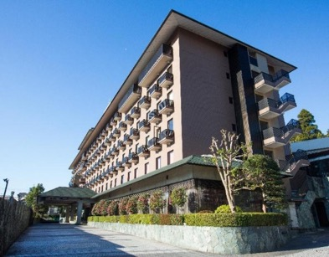
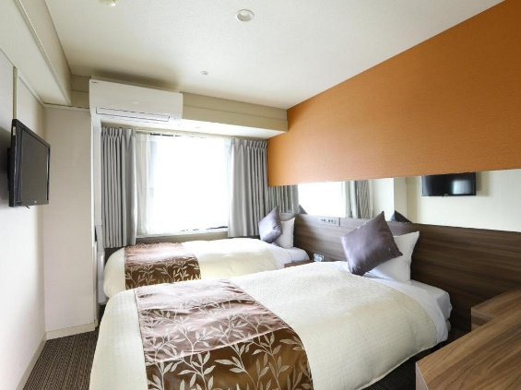
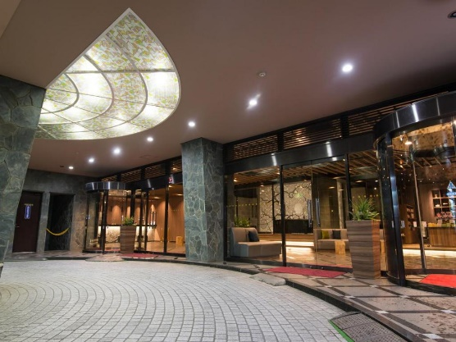
วันที่สี่ โตเกียว - วัดอาซากุสะ - Duty Free - ย่านชินจูกุ - นาริตะ อาหาร เช้า

เช้า รับประทานอาหารเช้า ณ โรงแรม (มื้อที่5)
- อิสระท่องเที่ยวตามอัธยาศัยไม่มีรถ อาหาร ไกด์และหัวหน้าทัวร์ให้บริการ
- ทุกท่านสามารถท่องเที่ยวและช้อปปิ้ง โดยมีไกด์แนะนำเส้นทาง

โปรแกรมแนะนำ
* Option tour! สวนสนุกโตเกียวดิสนีย์แลนด์ หรือ ดิสนีย์ซี
ราคาเริ่มต้นท่านละ 3,000 บาท/ท่าน *โปรดตรวจสอบกับเจ้าหน้าที่อีกครั้งก่อนการสั่งซื้อ*

🏰 Tokyo Disneyland (ไม่มีหัวหน้าทัวร์และไม่มีไกด์นำเที่ยว) อาณาจักรแห่งเวทมนตร์ที่คุณต้องมาสัมผัสสักครั้งในชีวิต! ✨โชว์ความอลังการในจังหวัดชิบะ นี่คือสวนสนุกดิสนีย์แห่งแรกนอกอเมริกาที่ยกความมหัศจรรย์จากแคลิฟอร์เนียและฟลอริดามาไว้ที่นี่! สัมผัสความสนุกสุดเหวี่ยงไปกับ 7 โซนมหัศจรรย์ ที่จะทำให้หัวใจคุณเต้นแรงไม่ซ้ำกัน World Bazaar: ตระการตากับย่านช้อปปิ้งย้อนยุคสไตล์อเมริกัน 🛍️Tomorrowland: ทะยานสู่โลกอนาคตและอวกาศสุดล้ำ 🚀Toontown: บุกบ้านมิกกี้เมาส์และผองเพื่อนสุดคิ้วท์ 🐭Fantasyland: เข้าสู่โลกเทพนิยายและปราสาทในฝัน 👸Critter Country: ผจญภัยล่องแก่งไปกับเหล่าสัตว์ตัวจิ๋ว 🛶Westernland: สวมบทคาวบอยตะลุยดินแดนตะวันตก 🤠Adventureland: บุกป่าฝ่าดงและล่องเรือโจรสลัดสุดตื่นเต้น 🏴‍☠️ไม่ว่าคุณจะเป็นสายลุยหรือสายหวาน เตรียมตัวให้พร้อม... เพราะเวทมนตร์ที่นี่จะเสกให้รอยยิ้มของคุณไม่จางหายตลอดทั้งวัน! 🎈🎆 (ค่าทัวร์ไม่รวมบัตรค่าเข้าโตเกียวดิสนีย์แลนด์โปรดตรวจสอบราคากับเจ้าหน้าที่อีกครั้งก่อนเดินทาง)
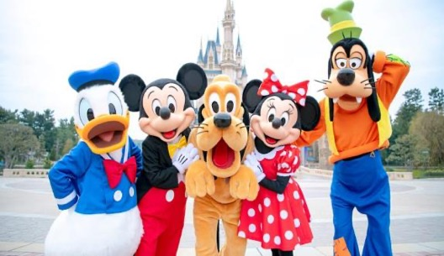
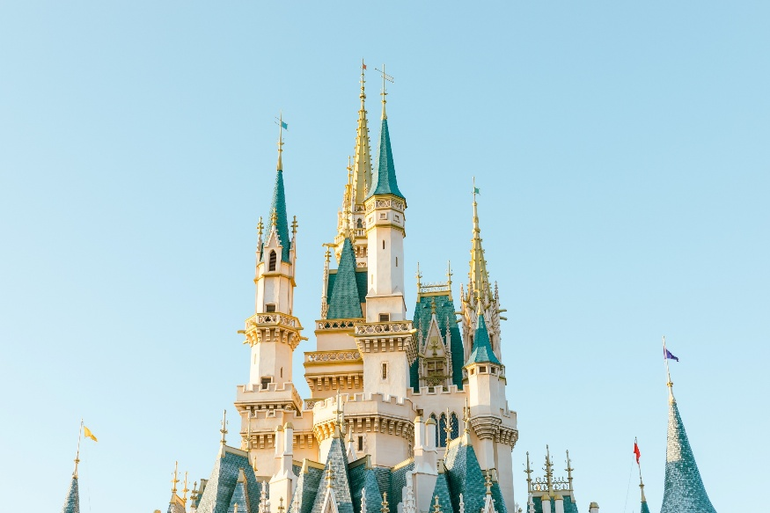

หรืออิสระท่องเที่ยวโดยรถไฟ
- พิกัดสุด Hot ใจกลางโตเกียว ย่านชิบูย่า (Shibuya) ที่สายแฟชั่นและไลฟ์สไตล์ต้องเช็คอิน! Shibuya Crossing 🚦 สัมผัสประสบการณ์ช้อปปิ้งที่เหนือระดับในห้างสรรพสินค้าสุดไอคอนิก ที่รวมทุกความต้องการไว้ในที่เดียว ตั้งแต่สตรีทแวร์สุดคูลไปจนถึงไฮเอนด์สุดหรู
- "รันเวย์" ที่สนุกที่สุดในโลก! ย่านฮาราจูกุ (Harajuku) สเตจของสายแฟตัวแม่ และสวรรค์ของสตรีทฟู้ดสุดคิ้วท์! 🍭 ตื่นตาตื่นใจกับสีสันของวัยรุ่นญี่ปุ่นที่หลุดออกมาจากโลกแฟนตาซี! พิกัดลับสายช้อป ตรอกทาเคชิตะสุดไอคอนิกที่รวมไอเทม "ของมันต้องมี!" ตั้งแต่เสื้อผ้าแนวสตรีท เครื่องประดับสุดยูนีค ไปจนถึงร้าน 100 เยน เอาใจนักช้อปละลายเงินเยน
- ปักหมุดแลนด์มาร์ค ย่านกินซ่า (Ginza) นิยามใหม่แห่งความหรูหรา และสวรรค์ของนักช้อปสายพรีเมียม! 🛍️ เต็มไปด้วยร้านค้าแบรนด์เนมระดับไฮเอนด์มารวมตัวกันอยู่มากมาย และร้านค้าขนาดใหญ่อย่าง BIC CAMERA, UNIQLO หรือ MUJI ก็จะมีสินค้าหลากหลายครบครัน ซึ่งจะสะดวกสำหรับเวลาที่ต้องการซื้อสินค้าจำนวน

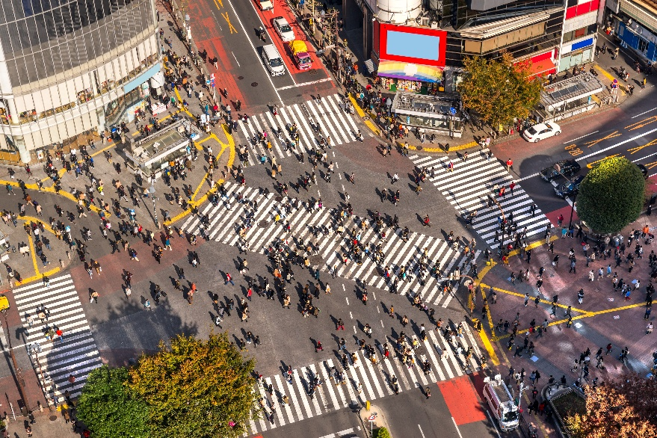
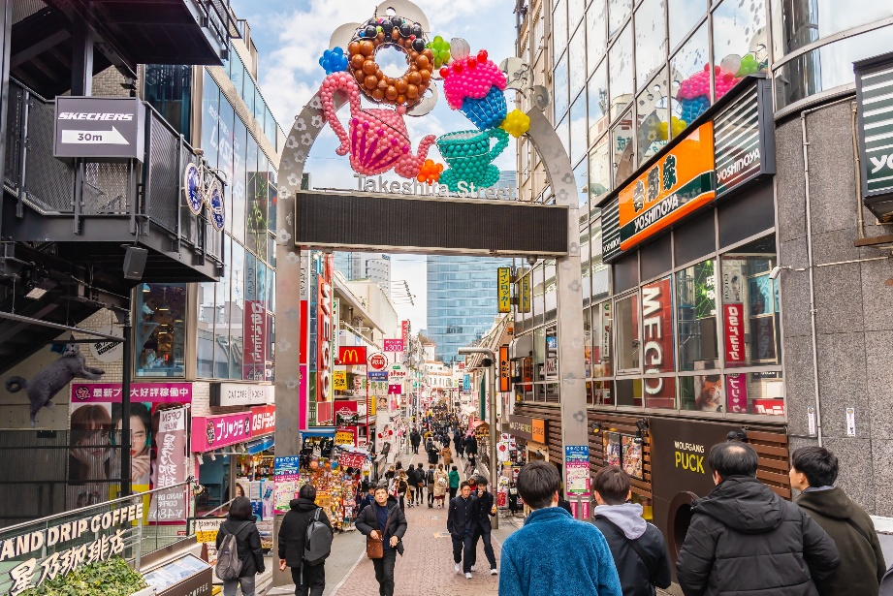
- วัดประจำเมืองชื่อดังที่ วัดนาริตะซัง (Naritasan Temple) เป็นวัดที่มีความเก่าแก่และมีชื่อเสียงอย่างมาก เป็นที่ประดิษฐานขององค์ฟุโดเมียวโอ (Fudo Myoo) เทพเจ้าแห่งไฟ ภายในวัดมีอาคารที่สวยงามเช่น โถงหลัก (Daihondo) เจดีย์สันติภาพ (Great Peace Pagoda) และสวนญี่ปุ่น และเคยใช้เป็นโลเคชั่นของภาพยนย์ไทยอย่าง “The Rising Sun และ ฟัดจังโตะ” ในส่วนของด้านหลังของห้องโถงใหญ่ของวัด ถือเป็นจุดชมสวนสไตล์ญี่ปุ่นที่สวยงามอย่างมาก สามารถเพลิดเพลินเดินเล่นถ่ายภาพกับบรรยากาศที่ยอดเยี่ยมสุดประทับใจ ย้อนเวลาช้อป ชิม ชิลล์ บนถนนสายคลาสสิก! ⛩️ ถนนนาริตะซัง โอโมเตะซันโดะ (Naritasan Omotesando) สายสตรีทฟู้ดและงานคราฟต์ต้องปักหมุด! เดินเพลินบนถนนย้อนยุคเลือกซื้อเครื่องรางนำโชค งานฝีมือสุดประณีต และขนมญี่ปุ่นทำสดใหม่ที่ส่งกลิ่นหอมยั่วน้ำลายตลอดทาง

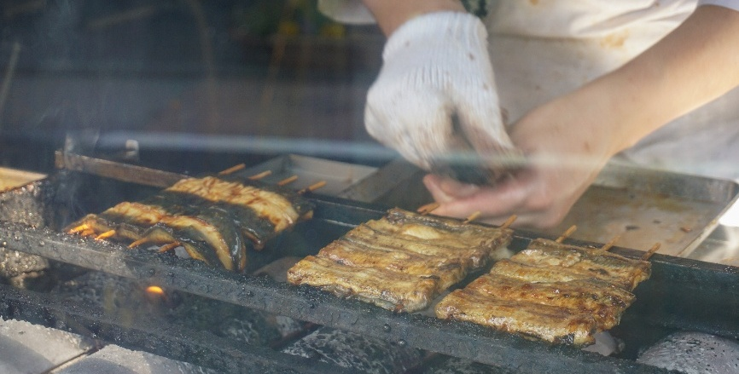
Highlight! เมนูที่มาแล้วห้ามพลาด ปลาไหลย่าง (Unagi) เนื้อแน่นๆ ผ่านการทำอย่างพิถีพิถัน ย่างหอมๆ จนได้ชื่อเป็นอาหารขึ้นชื่อของเมืองนาริตะ

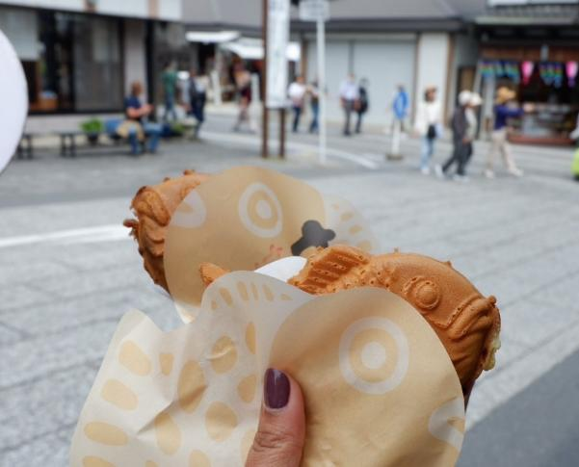
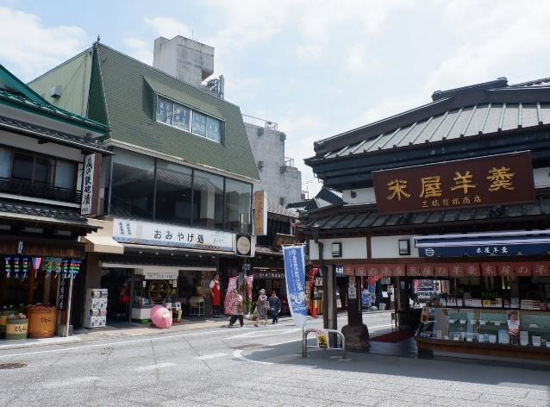
🎁 ลิสต์ของฝากมีให้เลือกเยอะจนตาลาย! เน้นไอเท็มยอดฮิตที่หาซื้อง่าย
🍪หมวดของกิน
Tokyo Banana ขนมเค้กกล้วยนุ่ม
NewYork Perfect Cheese ขนมปังกรอบสอดไส้ชีสและครีมสด
Press Butter Sand คุกกี้เนยสดสอดไส้คาราเมลหอมฟุ้ง
💄หมวดเครื่องสำอางและสกินแคร์ (Beauty Must-Haves)
SK-II, Shiseido, Clé de Peau Beauté ซื้อที่ญี่ปุ่นถูกกว่าไทยเยอะ โดยเฉพาะในสนามบิน (Duty Free
อุณหภูมิต่ำ) และ มาร์คหน้า Lululun สูตรโตเกียว, กันแดด Anessa, หรือสกินแคร์จาก Hada Labo พิกัด: ร้าน Matsumoto Kiyoshi, Sundrug หรือห้าง Don Quijote (ดองกี้)
🧸หมวดของเล่นและไลฟ์สไตล์ (Character & Gadgets)
Pokémon Center ต้องไปสาขา Shibuya (มีมิวทูในตู้กระจก) หรือ Nihonbashi เพื่อซื้อตุ๊กตาเวอร์ชันลิมิเต็ด
Art Supplies & Stationery: ปากกา สมุด และเครื่องเขียนดีไซน์ล้ำที่ร้าน Loft หรือ Itoya (Ginza)
Gadgets: กล้องฟิล์ม, หูฟังล้ำๆ หรือของเล่นแปลกๆ ที่ร้าน Bic Camera หรือ Yodobashi Camera

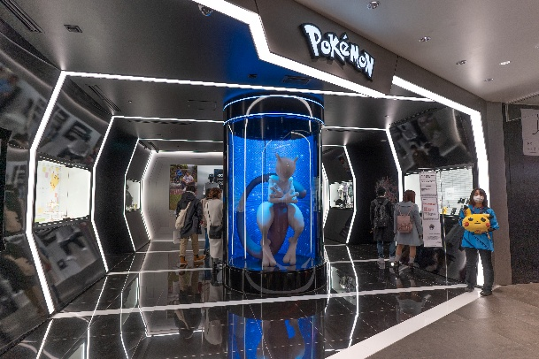
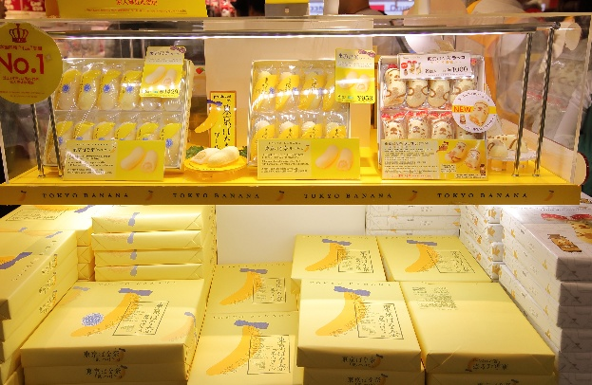
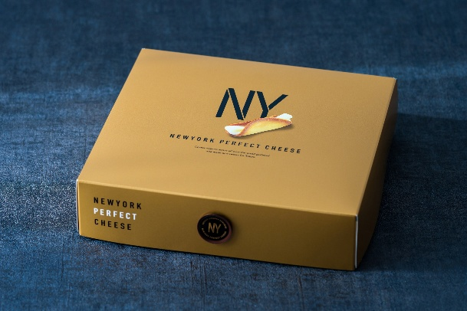

อิสระอาหารเที่ยงและเย็น ตามอัธยาศัย เพื่อไม่เป็นการรบกวนเวลาของท่าน
ที่พัก: Hedistar Hotel Narita 3* หรือระดับและเมืองใกล้เคียงกัน
(ชื่อโรงแรมที่ท่านพักทางบริษัทจะทำการแจ้งพร้อมใบนัดหมาย 5-7 วันก่อนเดินทาง)

วันที่ห้า ท่าอากาศยานนานาชาตินาริตะ ประเทศญี่ปุ่น – ท่าอากาศยานนานาชาติดอนเมือง ประเทศไทย อาหาร เช้า

ในกรณีที่พักโรงแรม The Hedistar Hotel Narita หลังจากเช็คอินเข้าสู่โรงแรมที่พักเรียบร้อย แนะนำให้ท่านอิสระเดินเล่น ห้าง Aeon Mall หรือสามารถแวะชมแวะชิมร้านอาหาร เช่น ร้านข้าวแกงกระหรี่ หรือร้านราเมง บริเวณใกล้เคียงโรงแรมได้

เช้า รับประทานอาหารเช้า ณ โรงแรม (มื้อที่6) หรือ บริการอาหารเช้าแบบ SET BOX กรณีที่พักอยู่ห่างสนามบิน หรือ กรณีห้องอาหารโรงแรมเปิดช้า
เดินทางสู่ ท่าอากาศยานนานาชาตินาริตะ ประเทศญี่ปุ่น เพื่อเตรียมตัวเดินทางกลับสู่ ประเทศไทย
09.15 น. เดินทางสู่ ท่าอากาศยานนานาชาติดอนเมือง โดยสายการบิน AIR ASIA X (XJ) เที่ยวบินที่ XJ601
(ค่าทัวร์ไม่รวมค่าอาหารบนเครื่อง บนเครื่องมีจำหน่าย )
14.40 น. เดินทางถึง ท่าอากาศยานนานาชาติดอนเมือง ประเทศไทย โดยสวัสดิภาพ
*************************************

หมายเหตุ: รายการทัวร์สามารถเปลี่ยนแปลงได้ตามความเหมาะสม เนื่องจากสภาวะอากาศ, การเมือง, สายการบิน การจราจรช่วงเทศกาลหรือวันหยุดของญี่ปุ่น เป็นต้น โดยมิต้องแจ้งให้ทราบล่วงหน้า โดยทางผู้จัดจะปรับเปลี่ยนโดยคำนึงถึงผลประโยชน์ของท่านเป็นหลัก เพื่อให้ท่านท่องเที่ยวได้ครบถ้วนตามโปรแกรม


* เนื่องจากโปรแกรมทัวร์เป็นช่วงคาบเกี่ยวระหว่างฤดูหนาวและฤดูกาลแห่งการบานและการร่วงโรยของดอกซากุระ การสัมผัสความงดงามของดอกไม้นั้น ทั้งนี้ขึ้นอยู่กับสภาพอากาศในแต่ละปี
**กรณีที่หิมะตกหนักมีปริมาณมากจนมีการประกาศหรือสั่งปิดรวมไปถึงในกรณีที่ทางด่วนปิดจนทำให้ไม่สามารถเดินทางไปฟูจิเท็นสโนว์รีสอร์ท(Fujiten Snow Resort) ทางบริษัทฯ ขอสงวนสิทธิ์ปรับโปรแกรมตามความเหมาะสม โดยคำนึงถึงความปลอดภัยของท่านเป็นหลัก แทนโดยไม่แจ้งให้ท่านทราบล่วงหน้าทุกกรณี**

*การบริการของรถบัสนำเที่ยวญี่ปุ่น ตามกฎหมายของประเทศญี่ปุ่นนั้น สามารถให้บริการสูงสุดวันละไม่เกิน 11 ชั่วโมง(คนขับรถบัสนำเที่ยวจะต้องมีเวลาพักผ่อนอย่างน้อย 13 ชั่วโมงต่อวัน) และไม่สามารถขอเพิ่มเวลาใช้บริการรถบัสนำเที่ยวได้ โดยมัคคุเทศก์และคนขับจะเป็นผู้บริหารเวลาตามความเหมาะสม จึงขอสงวนสิทธิ์ในการปรับเปลี่ยนเวลาท่องเที่ยวตามสถานที่ในโปรแกรมการเดินทาง

** ตามกฎหมายของประเทศญี่ปุ่นนั้น สามารถให้บริการสูงสุดวันละไม่เกิน 10 ชั่วโมง กรณีที่คนขับรถไม่ได้พักโรงแรมเดียวกับกรุ๊ปทัวร์ หรือ คนขับรถต้องนำรถส่งกลับบริษัทฯ จะสามารถให้บริการกรุ๊ปทัวร์ในวันนั้นๆ ได้สูงสุด 10 ชั่วโมง เท่านั้น เพื่อเป็นการเผื่อเวลาให้คนขับรถถึงที่หมายปลายทางนั้นๆ แล้วเวลารวมทั้งสิ้นไม่เกินเวลา 10 ชม. ตามที่กฎหมายกำหนดบังคับ

ประกาศสำคัญ: รับเฉพาะผู้มีวัตถุประสงค์เพื่อการท่องเที่ยวเท่านั้น ค่าทัวร์ที่จ่ายให้กับผู้จัด เป็นการชำระแบบจ่ายชำระขาด และผู้จัดได้ชำระให้กับสายการบินและสถานที่ต่างๆ แบบชำระขาดเช่นกันก่อนออกเดินทาง ฉะนั้นหากท่านไม่ได้ร่วมเดินทางหรือใช้บริการตามรายการไม่ด้วยสาเหตุใด หรือได้รับการปฏิเสธการเข้าหรือออกนอกเมืองจากประเทศในรายการ (ประเทศไทยและประเทศญี่ปุ่น) ทางผู้จัดขอสงวนสิทธิการคืนเงินสดส่วนใดๆ รวมทั้งค่าตั๋วเครื่องบินให้แก่ท่าน

เงื่อนไขการให้บริการ

► การเดินทางครั้งนี้จะต้องมีจำนวน 20 ท่านขึ้นไป กรณีไม่ถึงจำนวนดังกล่าว
- จะส่งจอยน์ทัวร์กับบริษัทที่มีโปรแกรมใกล้เคียงกัน
- หรือเลื่อน หรือยกเลิกการออกเดินทาง โดยทางบริษัทจะทำการแจ้งให้ท่านทราบล่วงหน้าก่อนการเดินทางประมาณ 10 วัน
- หรือขอสงวนสิทธิ์ในการปรับราคาค่าบริการเพิ่ม (ในกรณีที่ผู้เดินทางไม่ถึง 15 ท่าน และท่านยังประสงค์เดินทางต่อ) โดยทางบริษัทจะทำการแจ้งให้ท่านทราบก่อนล่วงหน้า
► ในกรณีที่ลูกค้าต้องออกตั๋วโดยสารภายในประเทศ กรุณาติดต่อเจ้าหน้าที่ของบริษัทฯ ก่อนทุกครั้ง มิฉะนั้นทางบริษัทจะไม่รับผิดชอบใดๆ ทั้งสิ้น
► การจองทัวร์และชำระค่าบริการ
- กรุณาชำระค่ามัดจำ ท่านละ 20,000 บาท กรุณาส่งสำเนาหน้าพาสปอร์ต พร้อมเอกสารชำระมัดจำค่าทัวร์
- ค่าทัวร์ส่วนที่เหลือชำระ 25-30 วันก่อนออกเดินทาง กรณีบริษัทฯ จำเป็นต้องออกตั๋วก่อนท่านจำเป็นต้องชำระค่าทัวร์ส่วนที่เหลือตามที่บริษัทกำหนดแจ้งเท่านั้น
**สำคัญ** สำเนาหน้าพาสปอร์ตผู้เดินทาง (จะต้องมีอายุเหลือมากกว่า 6 เดือนก่อนหมดอายุนับจากวันเดินทางไป-กลับและจำนวนหน้าหนังสือเดินทางต้องเหลือว่างสำหรับติดวีซ่าไม่ต่ำกว่า 3 หน้า) **กรุณาตรวจสอบก่อนส่งให้บริษัทมิฉะนั้นทางบริษัทจะไม่รับผิดชอบกรณีพาสปอร์ตหมดอายุ ** กรุณาส่งพร้อมหลักฐานการโอนเงินมัดจำ
เงื่อนไขการยกเลิก

- ยกเลิกก่อนการเดินทางตั้งแต่ 30 วันขึ้นไป คืนเงินค่าทัวร์โดยหักค่าใช้จ่ายที่เกิดขึ้นจริง
- ยกเลิกก่อนการเดินทาง 15-29 วัน ยึดเงิน 50% จากยอดที่ลูกค้าชำระมา และเก็บค่าใช้จ่ายที่เกิดขึ้นจริง(ถ้ามี)
- ยกเลิกก่อนการเดินทางน้อยกว่า 15วัน ขอสงวนสิทธิ์ยึดเงินเต็มจำนวน
*กรณีมีเหตุยกเลิกทัวร์ โดยไม่ใช่ความผิดของบริษัททัวร์ คืนเงินค่าทัวร์โดยหักค่าใช้จ่ายที่เกิดขึ้นจริง(ถ้ามี)
*ค่าใช้จ่ายที่เกิดขึ้นจริง เช่น ค่ามัดจำตั๋วเครื่องบิน โรงแรม ค่าวีซ่า และค่าใช้จ่ายจำเป็นอื่นๆ
กรณีจองทัวร์วันหยุดเทศกาล วันหยุดนักขัตฤกษ์ วันหยุดยาวต่อเนื่อง
หากได้มีการแจ้งยกเลิกทัวร์ ทางบริษัทฯ ขอสงวนสิทธิ์เก็บค่าทัวร์ทั้งหมด โดยไม่มีเงื่อนไขใดๆ ทั้งสิ้น

- ค่าตั๋วโดยสารเครื่องบินไป-กลับ ชั้นประหยัดพร้อมค่าภาษีสนามบินทุกแห่งตามรายการทัวร์ข้างต้น (ตั๋วกรุ๊ปไม่สามารถUpgradeที่นั่ง ได้ และต้องเดินทางไป-กลับพร้อมตั๋วกรุ๊ปเท่านั้นไม่สามารถเลื่อนวันได้)
อัตราค่าบริการนี้ รวม
- ค่าที่พักห้องละ 2-3 ท่าน ตามโรงแรมที่ระบุไว้ในรายการหรือ ระดับใกล้เคียงกัน
กรณีพัก 3 ท่านถ้าวันที่เข้าพักห้องโรงแรม ไม่มีห้อง TRP ( 3 ท่าน) อาจจำเป็นต้องแยกพัก 2 ห้อง (มีค่าใช้จ่ายพักเดี่ยวเพิ่ม) กรณีห้อง TWIN BED (เตียงเดี่ยว 2 เตียง) ซึ่งโรงแรมไม่มีหรือเต็ม ทางบริษัทขอปรับเป็นห้อง DOUBLE BED แทนโดยมิต้องแจ้งให้ทราบล่วงหน้า หรือ หากต้องการห้องพักแบบ DOUBLE BED ( 1 เตียงใหญ่) ซึ่งโรงแรมไม่มีหรือเต็ม ทางบริษัทขอปรับเป็นห้อง TWIN BED แทนโดยมิต้องแจ้งให้ทราบล่วงหน้า กรณีห้องพักในเมืองที่ระบุไว้ในโปรแกรมมีเทศกาลวันหยุด มีงานแฟร์ต่างๆ บริษัทขอจัดที่พักในเมืองใกล้เคียงแทน
- ค่าอาหาร ค่าเข้าชม และ ค่ายานพาหนะทุกชนิด ตามที่ระบุไว้ในรายการทัวร์ข้างต้น
- เจ้าหน้าที่บริษัท ฯ คอยอำนวยความสะดวกตลอดการเดินทาง
- ค่าน้ำหนักกระเป๋า สายการบิน AirAsia X (XJ) สัมภาระโหลดใต้ท้องเครื่อง ไม่เกิน 20 กิโลกรัมและ ถือขึ้นเครื่องได้ 7 กิโลกรัม และค่าประกันวินาศภัยเครื่องบินตามเงื่อนไขของแต่ละสายการบินที่มีการเรียกเก็บ และกรณีสัมภาระเกินท่านต้องเสียค่าปรับตามที่สายการบินเรียกเก็บ **กรณีท่านมีความประสงค์จะซื้อน้ำหนักเพิ่ม กรุณาแจ้งพร้อมจองทัวร์หรือก่อนเดินทางอย่างช้า 10วัน พร้อมชำระค่าน้ำหนัก** ซื้อน้ำหนักเพิ่ม 5 กก. ชำระเพิ่ม 700 บาท /เพิ่ม 10 กก. ชำระเพิ่ม 1,400 บาท/เพิ่ม 20 กก. ชำระเพิ่ม 3,500 บาท
- ค่าประกันอุบัติเหตุตามกรมธรรม์วงเงิน 1,000,000 บาท ค่ารักษาพยาบาล ตามเงื่อนไขของบริษัทฯประกันภัยที่บริษัททำไว้ ทั้งนี้ย่อมอยู่ในข้อจำกัดที่มีการตกลงไว้กับบริษัทประกันชีวิต ทุกกรณี ต้องมีใบเสร็จและเอกสารรับรองทางการแพทย์ จากหน่วยงานที่เกี่ยวข้อง ไม่คุ้มครองโรคประจำตัว การสูญเสียทรัพย์สินส่วนตัวของผู้เดินทาง และไม่รวมประกันสุขภาพ ท่านสามารถสั่งซื้อประกันสุขภาพเพิ่มได้จากบริษัทประกันทั่วไป
- ค่าภาษีสนามบิน และค่าภาษีน้ำมันตามรายการทัวร์
- ค่ารถปรับอากาศนำเที่ยวตามระบุไว้ในรายการ พร้อมคนขับรถ (กฎหมายไม่อนุญาตให้คนขับรถเกิน 10 ช.ม./วัน)
- รวมภาษีมูลค่าเพิ่ม 7% และภาษีหัก ณ ที่จ่าย 3% (ค่าบริการเท่านั้น)
อัตราค่าบริการนี้ ไม่รวม
- ค่าทำหนังสือเดินทางไทย และเอกสารต่างด้าวต่างๆ
- ค่าใช้จ่ายอื่นๆ ที่นอกเหนือจากรายการระบุ อาทิเช่น ค่าอาหาร เครื่องดื่ม ค่าซักรีด ค่าโทรศัพท์ เป็นต้น
- ค่าภาษีทุกรายการคิดจากยอดบริการ, ค่าภาษีเดินทาง (ถ้ามีการเรียกเก็บ)
- ค่าภาษีน้ำมันที่สายการบินเรียกเก็บเพิ่มภายหลังจากทางบริษัทฯ ได้ออกตั๋วเครื่องบิน และได้ทำการขายโปรแกรมไปแล้ว
- ค่าพนักงานยกกระเป๋าที่โรงแรม
- ค่าทิปไกด์ คนขับรถ ขออนุญาตนำเก็บ ณ สนามบินวันแรก ท่านละ 2,000 บาท / ท่าน

กรุณาอ่านศึกษารายละเอียดทั้งหมดก่อนทำการจอง เพื่อความถูกต้องและความเข้าใจตรงกันระหว่างท่านลูกค้าและบริษัทฯ และเมื่อท่านตกลงชำระเงินมัดจำหรือค่าทัวร์ทั้งหมดกับทางบริษัทฯ แล้ว ทางบริษัทฯ จะถือว่าท่านได้ยอมรับเงื่อนไขข้อตกลงต่างๆ ทั้งหมด
หมายเหตุ
      - บริษัทฯ ขอสงวนสิทธิ์ที่จะเลื่อนการเดินทางหรือปรับราคาค่าบริการขึ้นในกรณีที่มีผู้ร่วมคณะไม่ถึง 15 ท่าน
      - ขอสงวนสิทธิ์การเก็บค่าน้ำมันและภาษีสนามบินทุกแห่งเพิ่ม หากสายการบินมีการปรับขึ้นก่อนวันเดินทาง
      - บริษัทฯ ขอสงวนสิทธิ์ในการเปลี่ยนเที่ยวบิน โดยมิต้องแจ้งให้ทราบล่วงหน้าอันเนื่องจากสาเหตุต่างๆ
      - บริษัทฯ จะไม่รับผิดชอบใดๆ ทั้งสิ้น หากเกิดกรณีความล่าช้าจากสายการบิน, การยกเลิกบิน, การประท้วง, การนัดหยุดงาน, การก่อการจลาจล, ภัยธรรมชาติ, การนำสิ่งของผิดกฎหมาย ซึ่งอยู่นอกเหนือความรับผิดชอบของบริษัทฯ
      - บริษัทฯ จะไม่รับผิดชอบใดๆ ทั้งสิ้น หากเกิดสิ่งของสูญหาย อันเนื่องเกิดจากความประมาทของท่าน, เกิดจากการโจรกรรม และ อุบัติเหตุจากความประมาทของนักท่องเที่ยวเอง
      - เมื่อท่านตกลงชำระเงินมัดจำหรือค่าทัวร์ทั้งหมดกับทางบริษัทฯ แล้ว ทางบริษัทฯ จะถือว่าท่านได้ยอมรับเงื่อนไขข้อตกลงต่างๆ ทั้งหมด
      - รายการนี้เป็นเพียงข้อเสนอที่ต้องได้รับการยืนยันจากบริษัทฯ อีกครั้งหนึ่ง หลังจากได้สำรองโรงแรมที่พักในต่างประเทศเรียบร้อยแล้ว โดยโรงแรมจัดในระดับใกล้เคียงกัน ซึ่งอาจจะปรับเปลี่ยนตามที่ระบุในโปรแกรม
      - การจัดการเรื่องห้องพัก เป็นสิทธิ์ของโรงแรมในการจัดห้องให้กับกรุ๊ปที่เข้าพัก โดยมีห้องพักสำหรับผู้สูบบุหรี่ / ปลอดบุหรี่ได้ โดยอาจจะขอเปลี่ยนห้องได้ตามความประสงค์ของผู้ที่พัก ทั้งนี้ขึ้นอยู่กับความพร้อมให้บริการของโรงแรม และไม่สามารถรับประกันได้
      - กรณีผู้เดินทางต้องการความช่วยเหลือเป็นพิเศษ อาทิเช่น ใช้วิลแชร์ กรุณาแจ้งบริษัทฯ อย่างน้อย 14 วัน ก่อนการเดินทาง มิฉะนั้น บริษัทฯ ไม่สามารถจัดการได้ล่วงหน้าได้
      - มัคคุเทศก์ พนักงานและตัวแทนของผู้จัด ไม่มีสิทธิ์ในการให้คำสัญญาใดๆ ทั้งสิ้นแทนผู้จัด นอกจากมีเอกสารลงนามโดยผู้มีอำนาจของผู้จัดกำกับเท่านั้น
      - ผู้จัดจะไม่รับผิดชอบและไม่สามารถคืนค่าใช้จ่ายต่างๆ ได้เนื่องจากเป็นการเหมาจ่ายกับตัวแทนต่างๆ ในกรณีที่ผู้เดินทางไม่ผ่านการพิจารณาในการตรวจคนเข้าเมือง-ออกเมือง ไม่ว่าจะเป็นกองตรวจคนเข้าเมืองหรือกรมแรงงานของทุกประเทศในรายการท่องเที่ยว อันเนื่องมาจากการกระทำที่ส่อไปในทางผิดกฎหมาย การหลบหนี เข้าออกเมือง เอกสารเดินทางไม่ถูกต้อง หรือ การถูกปฏิเสธในกรณีอื่นๆ

